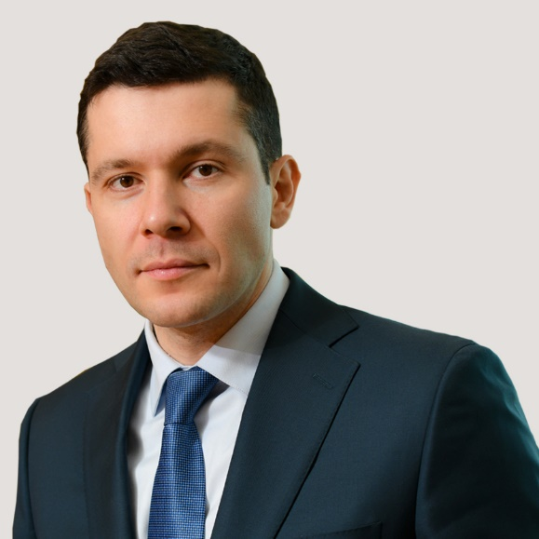
Алиханов Антон Андреевич
Министр промышленности и торговли Российской Федерации
Родился 17 сентября 1986 года в городе Сухуми Абхазской АССР.
Образование высшее.
Окончил Всероссийскую государственную налоговую академию Министерства финансов Российской Федерации по специальностям «Финансы и кредит» и «Юриспруденция».
Кандидат экономических наук.
Опыт работы:
2010 год – Министерство юстиции Российской Федерации.
2013 год – государственная служба в Министерстве промышленности и торговли Российской Федерации.
С 22 сентября 2015 года – заместитель председателя правительства Калининградской области.
С 6 октября 2016 года – временно исполняющий обязанности губернатора Калининградской области.
С 29 сентября 2017 года – губернатор Калининградской области. Повторно избран главой региона на выборах 11 сентября 2022 года.
14 мая 2024 года назначен Министром промышленности и торговли Российской Федерации.
Награждён медалью Министерства юстиции Российской Федерации «За усердие» II степени, почётной грамотой Президента Российской Федерации

Аппарат Министра
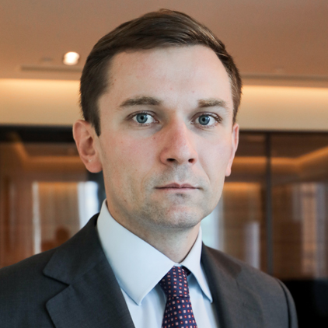
Дацышин Дмитрий Александрович
Руководитель аппарата Министра

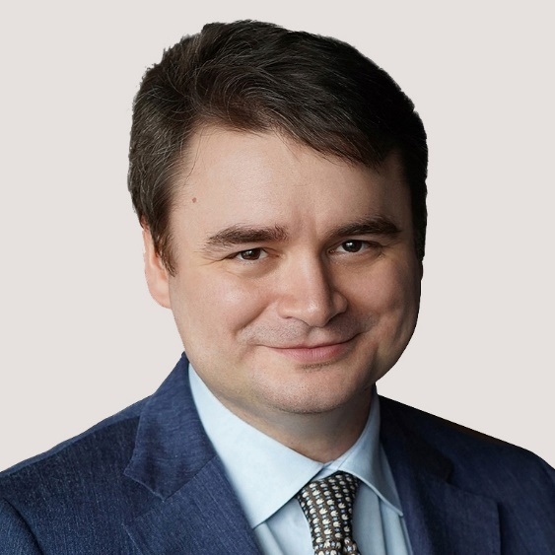
Осьмаков Василий Сергеевич
Первый заместитель Министра
Родился 8 июня 1983 года в г. Москве
Образование
2005 – с отличием окончил Московский государственный университет им. М.В. Ломоносова по специальности востоковед, африканист, переводчик арабского языка
2008 – окончил Государственный университет управления, г. Москва, аспирантура
Трудовая деятельность
2004-2008 – начальник отдела стратегического планирования и научно-исследовательских работ, референт отдела стратегического планирования и научно-исследовательских работ, референт отдела сопровождения приоритетных направлений промышленной политики Департамента экономического анализа и перспективного планирования, советник отдела общественных связей, главный специалист отдела общественных связей Минпромэнерго России
2008-2012 – помощник Министра промышленности и торговли Российской Федерации; советник министра
2012-2016 – директор Департамента стратегического развития и проектного управления Минпромторга Российской Федерации
2016-2021 – заместитель Министра промышленности и торговли Российской Федерации
13 апреля 2021 года назначен первым заместителем Министра промышленности и торговли Российской Федерации
Дополнительная информация
Действительный государственный советник Российской Федерации 1 класса.
Кандидат экономических наук.
Владеет английским, арабским и немецким языками.
Женат, воспитывает ребенка

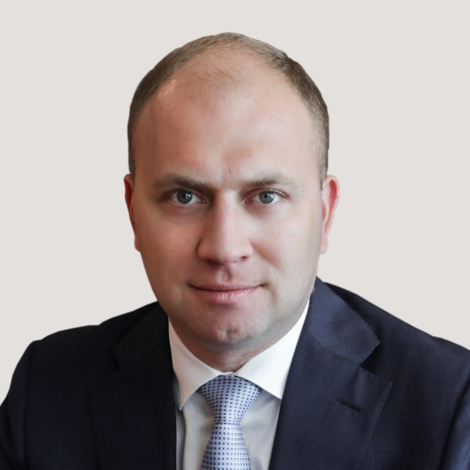
Чекушов Роман Андреевич
Статс-секретарь - заместитель Министра
Родился 1 июня 1987 года в г. Владимир.
Образование
2008 – окончил Владимирский государственный гуманитарный университет, специальность: юриспруденция.
2011 – окончил Российскую академию государственной службы при Президенте РФ, специальность: финансы и кредит.
Профессиональная деятельность
2006 - 2007 – консультант Владимирского городского ипотечного фонда.
2008 - старший юрисконсульт филиала ОАО "Банк УРАЛСИБ" во Владимире.
2009 - 2013 – главный специалист-эксперт, юрист государственно-правового комитета Администрации Владимирской области.
2013 - 2017 – начальник правового отдела, аудитор Счетной палаты Владимирской области.
2017 - 2019 – генеральный директор ООО «Юрьев-Польский мясокомбинат».
2019 - 2020 – начальник управления отраслевого развития ФГБУ «АГРОЭКСПОРТ».
2020 - 2021 – директор Департамента развития экспорта продукции АПК Министерства сельского хозяйства Российской Федерации.
2021 – 2024 – директор Департамента международной кооперации и лицензирования в сфере внешней торговли Министерства промышленности и торговли Российской Федерации.
2024 – Статс-секретарь – заместитель Министра промышленности и торговли Российской Федерации
Дополнительная информация
Действительный государственный советник Российской Федерации II класса. Финалист Всероссийского конкурса управленцев "Лидеры России 2019".
Владеет английским языком.
Женат, двое детей.

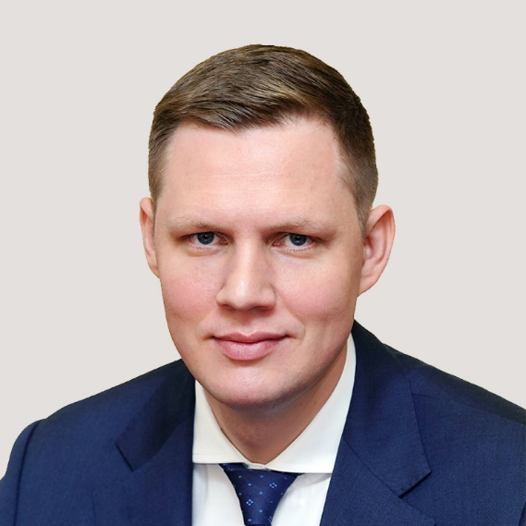
Абраменков Геннадий Владимирович
Заместитель Министра
Родился 12 февраля 1986 года.
Образование
Окончил Московский Авиационный Институт и Государственный Университет Управления.
Трудовая деятельность
С 2011 года работал на руководящих должностях на авиакосмических предприятиях Российской Федерации в сфере авиационного, ракетного и космического двигателестроения.
С 2021 года по 2024 год занимал пост директора АО «ОКБ «Факел».
С 2024 года назначен советником Министра промышленности и торговли Российской Федерации.
19 февраля 2025 года назначен заместителем Министра промышленности и торговли Российской Федерации.
Дополнительная информация
Включен в федеральный кадровый резерв руководящего состава ОПК.

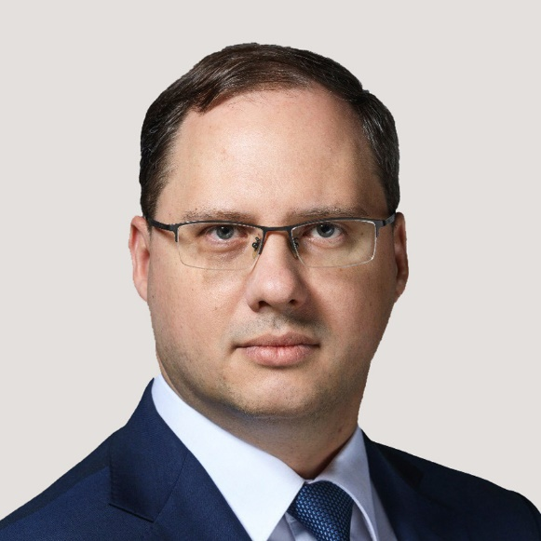
Груздев Алексей Владимирович
Заместитель Министра
Родился 4 сентября 1979 года в г. Москва
Образование
Окончил в 2002 году Институт стран Азии и Африки Московского государственного университета им. М.В. Ломоносова
Трудовая деятельность
2001-2009 гг. — занимал различные должности в ФГУП «Рособоронэкспорт»
2009-2011 гг. — занимал различные должности в Управлении Президента Российской Федерации по внешней политике
2011-2013 гг. — заместитель Директора, Директор Департамента внешнеэкономических отношений Министерства промышленности и торговли Российской Федерации
2013-2016 гг. — торговый представитель Российской Федерации в Китайской Народной Республике.
С 17 октября 2016 года по 21 июня 2018 года — Заместитель Министра экономического развития Российской Федерации
21 июня 2018 года — назначен заместителем Министра промышленности и торговли Российской Федерации

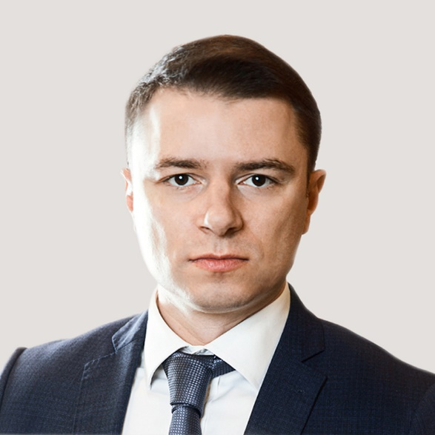
Иванов Михаил Игоревич
Заместитель Министра
Родился 16 января 1981 года в г. Москве

Образование
Окончил Российскую академию народного хозяйства и государственной службы при Президенте Российской Федерации по специальности «Государственное регулирование экономики»
Трудовая деятельность
2008 – 2012 — работал в торговом представительстве Российской Федерации в Японии
2012 – 2014 гг. — занимал разные должности в одной из структур ГК «Ростех»
2014 – 2016 гг. — заместитель директора Департамента станкостроения и инвестиционного машиностроения Минпромторга России
2016 – 2020 гг. — директор Департамента станкостроения и инвестиционного машиностроения Минпромторга России
13 января 2020 года назначен заместителем Министра промышленности и торговли Российской Федерации

Награды
Медаль ордена «За заслуги перед Отечеством» II степени
В соответствии с Указом Президента Российской Федерации награжден орденом Дружбы

Дополнительная информация
Действительный государственный советник Российской Федерации 1 класса
Владеет английским и японским языками

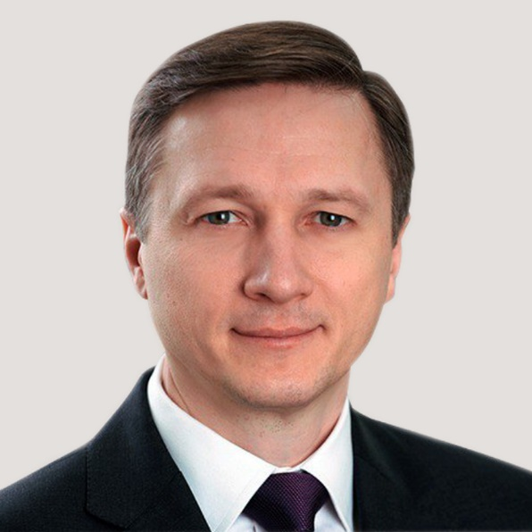
Каримов Альберт Анварович
Заместитель Министра
Родился 23 января 1976 года в г. Казань.
Образование
1997 - Казанский финансово-экономический институт (экономическая теория, экономист).
2000 – аспирантура Казанского государственного финансово-экономического института.
2008 - Оксфордский университет, программа МВА (мастер делового администрирования).
Трудовая деятельность
1994 – 1996 - программист Татарской Республиканской научно-производственной ассоциации "Экология".
1996 - 2001 - руководитель группы вексельного обращения, генеральный директор, исполнительный директор ООО "Инвестиционная компания" ТДТ-Инвест".
2001 - 2004 - помощник первого заместителя Премьер-министра Республики Татарстан.
2002 – 2004 - заместитель генерального директора Агентства по развитию предпринимательства Республики Татарстан.
2004 - 2008 - директор по экономике и финансам ОАО "Инновационно- производственный технопарк "Идея".
2008 – 2010 - генеральный директор ОАО "Управляющая компания "Идея Капитал".
2010 – 2015 - председатель Наблюдательного совета ОАО "Управляющая компания" Идея Капитал".
2015 – 2022 - заместитель Премьер-министра Республики Татарстан - министр промышленности и торговли Республики Татарстан Министерства промышленности и торговли Республики Татарстан.
Дополнительная информация
Государственные награды:
Почетное звание "Заслуженный экономист Республики Татарстан"(2014) Медаль Республики Татарстан "За доблестный труд" (2018)
Кандидат экономических наук
Владеет иностранными языками: английский, немецкий

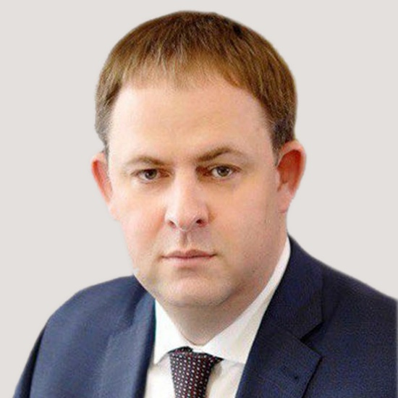
Куликов Иван Алексеевич
Заместитель Министра
Родился 1 апреля 1983 года в г. Усть-Кут, Иркутская область.
Образование
2005 г. – окончил Иркутский государственный университет по специальности «Менеджмент организаций».
2009 г. – окончил аспирантуру Государственного университета управления.
2018 г. – прошел обучение по программе «Развитие региональных команд», РАНХиГС.
Трудовая деятельность
Трудовую деятельности ведет с 2001 года, занимая различные должности в коммерческих компаниях г. Иркутска.
2003 – 2007 гг. – заместитель директора по экономике и финансам, директор по маркетингу и развитию бизнеса ФГУП «Аэропорт Иркутск».
2008 – 2011 гг. – начальник управления инвестиционного развития Министерства экономического развития, науки и высшей школы Иркутской области.
2011 – 2012 гг. – первый заместитель руководителя департамента инвестиций и проектного сопровождения Краснодарского края.
2012 – 2015 гг. – заместитель министра стратегического развития, инвестиций и внешнеэкономической деятельности Краснодарского края, заместитель министра экономики Краснодарского края.
2015 – 2016 гг. заместитель министра промышленности и энергетики Краснодарского края.
2016 – 2022 – руководитель департамента промышленной политики Краснодарского края.
2022 – 2024 гг. – директор Департамента региональной промышленной политики Министерства промышленности и торговли Российской Федерации.
6 июня 2024 г. назначен заместителем Министра промышленности и торговли Российской Федерации.
Дополнительная информация
Кандидат экономических наук.
Владеет английским языком.
Воспитывает двоих детей.

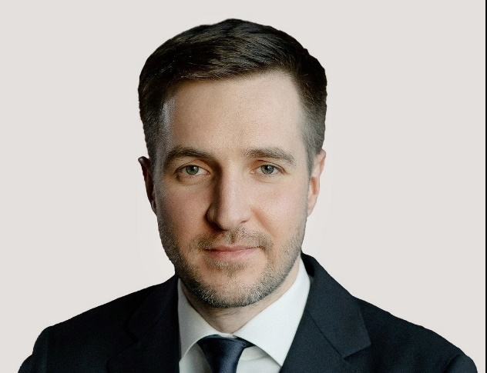
Лысогорский Кирилл Алексеевич
Заместитель Министра
Родился 19 апреля 1986 года
Образование
2007 – Военная академия Ракетных войск стратегического назначения им. Петра Великого, присуждена квалификация «Инженер»
2011 – в рамках профессиональной переподготовки получил специальность «Экономика и управление на предприятии (промышленности)»
Трудовая деятельность
2002 - 2011 – проходил службу в Вооруженных Силах Российской Федерации.
2011 - 2020 – работал на различных должностях в Министерстве обороны Российской Федерации и Аппарате Правительства Российской Федерации.
2020 – 2021 – директор Департамента промышленности, энергетики и транспорта Правительства Российской Федерации.
2021 – 2022 – директор Департамента промышленности Правительства Российской Федерации.
31 октября 2022 г. назначен заместителем Министра промышленности и торговли Российской Федерации.
Дополнительная информация
Действительный государственный советник Российской Федерации I класса.
Имеет государственные и ведомственные награды.
Увлекается спортом.
Женат, воспитывает четверых детей.

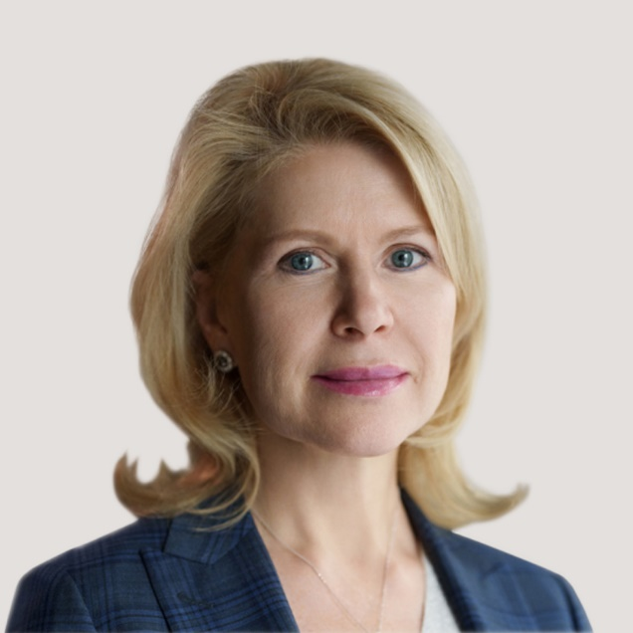
Приезжева Екатерина Геннадьевна
Заместитель Министра
Родилась 6 января 1967 г. в г. Гусев Калининградской области
Образование:
Окончила экономический факультет Санкт-Петербургского государственного университета и ФГБУ «Военный университет» Министерства обороны Российской Федерации по специальности перевод и переводоведение, кандидат социологических наук
Трудовая деятельность:
2001-2003 – работала в Администрации Санкт-Петербурга
2003-2007 – работала в структуре органов ФНС
2007-2012 – Министерство обороны Российской Федерации: советник Министра, директор Департамента
2015-2018 –Федеральная служба по регулированию алкогольного рынка: советник руководителя, заместитель руководителя
2018-2022– заместитель директора, директор Департамента системы цифровой маркировки товаров и легализации оборота в Министерстве промышленности и торговли Российской Федерации
10 января 2023 года назначена на должность заместителя Министра промышленности и торговли Российской Федерации.
Награды:
Награждена Орденом Почета и Орденом дружбы, имеет Благодарность Президента
Дополнительная информация:
Действительный государственный советник 2 класса
Владеет английским, испанским и итальянским языками

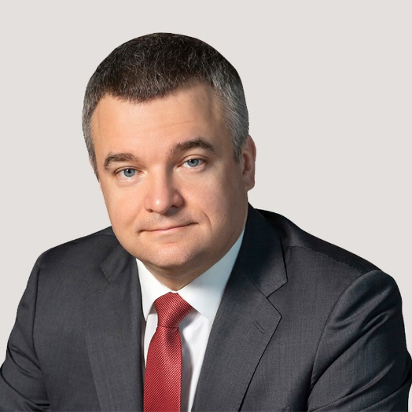
Шпак Василий Викторович
Заместитель Министра
Родился 8 апреля 1977 года в городе Куйбышев.
Образование
В 2000 году окончил Самарский государственный аэрокосмический университет им. академика С.П. Королева (национальный исследовательский университет) по специальности «экономика и управление».
В 2012 году окончил Федеральное казенное образовательное учреждение высшего профессионального образования «Самарский юридический институт Федеральной службы исполнения наказаний» по специальности «юриспруденция».
В 2015 году была присвоена научная степень «кандидат экономических наук».
В 2017 году получил диплом по программе «Мастер делового администрирования в области стратегического и инновационного менеджмента».
Трудовая деятельность
С сентября 2002 года занимал руководящие должности в коммерческих и государственных организациях.
С июля 2014 года – заместитель генерального директора по экономике и финансам ОАО «НИИМА «Прогресс», г. Москва.
С декабря 2014 года – временный генеральный директор ОАО «НИИМА «Прогресс», г. Москва.
С марта 2016 года - генеральный директор АО «НИИМА «Прогресс», г. Москва.
С февраля по май 2019 года - заместитель директора Департамента радиоэлектронной промышленности Министерства промышленности и торговли Российской Федерации.
С мая 2019 года по апрель 2021 года возглавлял Департамент радиоэлектронной промышленности Министерства промышленности и торговли Российской Федерации.
12 апреля 2021 года назначен заместителем Министра промышленности и торговли Российской Федерации.
Дополнительная информация
Кандидат экономических наук. Владеет английским языком.
Женат, двое детей.

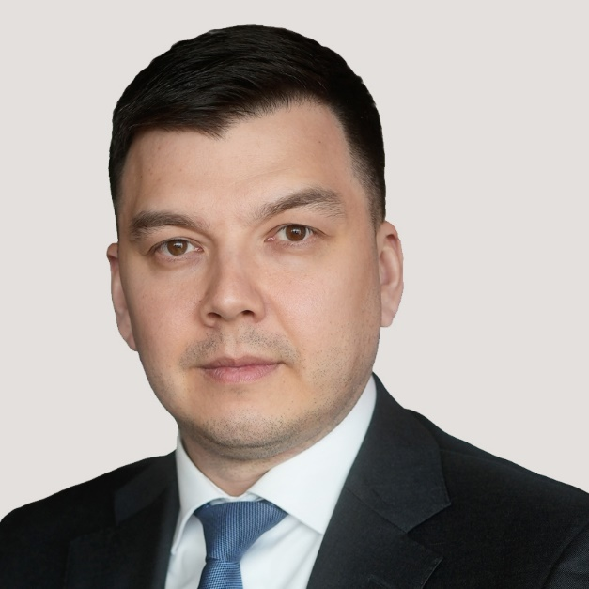
Юрин Михаил Николаевич
Заместитель Министра
Родился 22 марта 1985 года в г. Пермь.
Образование
2007 – окончил Пермский государственный технический университет по квалификации инженер, специальность «Химическая технология природных энергоносителей и углеродных материалов»
Трудовая деятельность
2007 - 2011 – последовательнозанимал ряд должностей в ЗАО "Сибур-Химпром" от аппаратчика до технолога производства (г. Пермь)
2011 - 2013 – занимал должность в Дирекции пластиков и органического синтеза ООО "Сибур" (г. Москва)
2013 - 2015 – директор по производству, главный инженер ООО "Сибур-Кстово", г. Кстово
2015 - 2019 – главный инженер АО "ПОЛИЭФ", г. Благовещенск
2019 - 2020 – генеральный директор АО "ПОЛИЭФ", г. Благовещенск
2020 - 2021 – старший менеджер по технологической экспертизе "Развитие бизнеса" ООО "Сибур", г. Москва
2022 - 2023 – директор Департамента химико-технологического комплекса и биоинженерных технологий Минпромторга России
31 марта 2023 года назначен заместителем Министра промышленности и торговли Российской Федерации
Дополнительная информация
Владеет английским языком
Женат, воспитывает 2 детей
Проходил обучение в Московской школе управления Сколково

Департаменты и Управления
Административный департамент
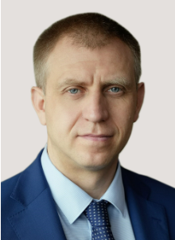
Яковлев Сергей Владимирович
Директор департамента

Ильин Илья Андреевич
(Заместитель директора департамента)

Круглова Юлия Николаевна
(Заместитель директора департамента)

Сергеева Екатерина Александровна
(Заместитель директора департамента)

Хакимов Адам Салаудинович
(Заместитель директора департамента)

Яновский Михаил Евгеньевич
(Заместитель директора департамента)

Отдел организационного обеспечения
Игнатович Татьяна Олеговна
(Начальник отдела)

Отдел контроля и обращений граждан
Сергеева Татьяна Алексеевна
(Начальник отдела)

Отдел архива
Якушева Алеся Михайловна
(Начальник отдела)

Отдел государственной службы и кадров
Мельникова Ирина Александровна
(Начальник отдела)

Отдел формирования и профессиональной подготовки кадрового состава
Яковлева Елизавета Алексеевна
(Начальник отдела)

Отдел по работе с руководящими кадрами подведомственных организаций
Дорохина Лидия Борисовна
(Начальник отдела)

Отдел материально-технического обеспечения
Господарик Александр Геннадьевич
(Начальник отдела)

Сводный отдел
Пяткин Александр Сергеевич
(Начальник отдела)

Отдел по профилактике коррупционных и иных правонарушений
Калюжный Александр Николаевич
(Начальник отдела)

Отдел гражданской обороны, предупреждения и ликвидации чрезвычайных ситуаций, охраны труда и пожарной безопасности
Пуликов Владимир Владимирович
(Начальник отдела)

Наградной отдел
Киборт Ольга Борисовна
(Начальник отдела)
Департамент авиационной промышленности
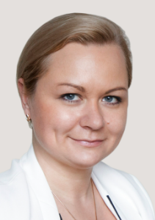
Панина Анна Григорьевна
Директор департамента

Богатырев Михаил Борисович
(Заместитель директора департамента)

Горегляд Владимир Дмитриевич
(Заместитель директора департамента)

Вагин Георгий Викторович
(Заместитель директора департамента)

Савченко Маргарита Кирилловна
(Заместитель директора департамента)

Отдел стратегического развития и корпоративного управления
Штенников Михаил Васильевич
(Начальник отдела)

Отдел экспериментальной авиации
Аршинов Сергей Викторович
(Начальник отдела)

Отдел военно-технического и международного сотрудничества
Казакова Александра Анатольевна
(Начальник отдела)

Отдел двигателестроения, оборудования и агрегатов
Тимашков Юрий Владимирович
(Начальник отдела)

Отдел программ создания и производства гражданской авиационной техники и лицензирования
Солонин Егор Алексеевич
(Начальник отдела)

Отдел ценообразования
Панов Артем Викторович
(Начальник отдела)

Отдел программ создания и производства военной авиационной техники и вооружения
Левунец Вячеслав Владимирович
(Начальник отдела)

Отдел инвестиций
Аллабердин Вадим Варисович
(Начальник отдела)
Департамент автомобильной промышленности и железнодорожного машиностроения
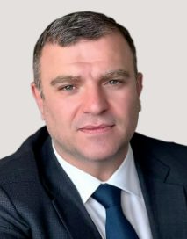
Парсаданян Тигран Геворкович
Директор департамента

Цыба Григорий Геннадьевич
(Заместитель директора департамента)

Чернов Дмитрий Андреевич
(Заместитель директора департамента)

Цылев Алексей Александрович
(Заместитель директора департамента)

Отдел развития производства транспортных средств, работающих на альтернативных видах топлива
Ромашкин Данила Александрович
(Начальник отдела)

Отдел автомобильной промышленности
Стадников Денис Александрович
(Начальник отдела)

Отдел железнодорожного машиностроения
Фатхуллин Энгель Рафаэлевич
(Начальник отдела)

Отдел промышленности автокомпонентов
Розонов Кирилл Олегович
(Начальник отдела)

Отдел технического регулирования
Евстафьев Сергей Владимирович
(Начальник отдела)

Отдел сводного анализа и управления РИД
Костюченков Владимир Николаевич
(Начальник отдела)

Департамент бюджетной политики и финансов
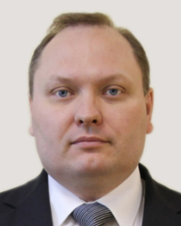
Труфанов Максим Юрьевич
Директор департамента

Ковалева Наталья Юрьевна
(Заместитель директора департамента)

Тануляк Наталья Ильинична
(Заместитель директора департамента)

Федорова Елена Валерьевна
(Заместитель директора департамента)

Филатова Влада Владимировна
(Заместитель директора департамента)

Абрамова Евгения Федоровна
(Заместитель директора Департамента – главный бухгалтер Минпромторга России)

Отдел внутреннего финансового аудита
Лосева Наталья Юрьевна
(Начальник отдела)

Отдел координации работы контрактной службы и контроля размещения заказа
Никулина Юлия Алексеевна
(Начальник отдела)

Отдел обеспечения деятельности центрального аппарата
Колосова Лилия Аркадьевна
(Начальник отдела)

Отдел учета и сопровождения государственных контрактов
Сердюков Игорь Геннадиевич
(Начальник отдела)

Отдел финансирования бюджетных инвестиций

Сводный отдел бюджетного планирования и финансирования расходов
Вышегородцева Ирина Алексеевна
(Начальник отдела)

Отдел финансирования научно-исследовательской деятельности
Малыхин Игорь Вячеславович
(Начальник отдела)

Отдел нормативного обеспечения и координации финансирования деятельности подведомственных учреждений
Московский Алексей Александрович
(Начальник отдела)

Отдел координации финансирования ОПК
Мехоношина Наталья Сергеевна
(Начальник отдела)

Департамент защиты государственной тайны

Бушуев Иван Валерьевич
И.О. директора департамента

Дарьин Олег Владимирович
(Заместитель директора департамента)

Бушуев Иван Валерьевич
(Заместитель директора департамента)

Лавриненко Юрий Алексеевич
(Заместитель директора департамента)

Чурилов Виктор Вадимович
(Заместитель директора департамента)

Нечаенко Никита Дмитриевич
(Заместитель директора департамента)

Департамент легкой промышленности и лесопромышленного комплекса
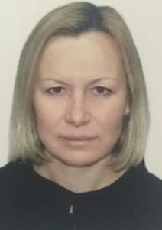
Хмырова Вера Геннадьевна
Директор департамента

Гусев Григорий Геннадьевич
(Заместитель директора департамента - лесопромышленный комплекс)

Бобылева Ксения Владимировна
(Заместитель директора департамента – легкая промышленность)

Наниев Руслан Петрович
(Заместитель директора департамента – легкая промышленность, меры финансовой поддержки)

Ширшова Екатерина Георгиевна
(Заместитель директора департамента - товары для образования, спорта, культуры, народные художественные промыслы)

Отдел государственной политики в лесопромышленном комплексе
Бочаров Павел Евгеньевич
(Начальник отдела)

Тарасов Андрей Валерьевич
(Советник)

Медведенко Дмитрий Игоревич
(Главный специалист-эксперт)
Отдел развития проектов лесопромышленного комплекса
Сидоров Антон Сергеевич
(Начальник отдела)

Филаткина Екатерина Владимировна
(Ведущий советник)

Отдел специальной продукции и управления проектами развития легкой промышленности
Ганыш Сергей Михайлович
(Начальник отдела)

Калиткина Любовь Юрьевна
(Заместитель начальника отдела)

Скляр Надежда Викторовна
(Советник)

Отдел государственной политики в сфере легкой промышленности
Репкина Елизавета Сергеевна
(Начальник отдела)

Можарова Елена Юрьевна
(Ведущий советник)

Отдел народных художественных промыслов
Рыжков Максимилиан Олегович
(Заместитель начальника отдела)

Отдел мер финансовой поддержки
Верховая Ольга Вячеславовна
(Начальник отдела)

Отдел анализа рынков и продвижения российской продукции
Рудакова Татьяна Викторовна
(Ведущий советник)

Отдел товаров для образования, спорта и культуры
Низамова Мария Тахировна
(Начальник отдела)
Департамент машиностроения для топливно-энергетического комплекса
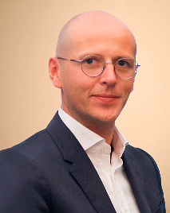
Кузнецов Михаил Викторович
Директор департамента

Айрапетов Матвей Евгеньевич
(Заместитель директора департамента)

Бобров Сергей Андреевич
(Заместитель директора департамента)

Кляповский Денис Васильевич
(Заместитель директора департамента)

Отдел инвестиционной деятельности и экономического анализа
Шарипов Тимур Зуфарович
(Начальник отдела)

Отдел развития энергетического машиностроения
Рабченя Роман Владимирович
(Начальник отдела)

Отдел развития оборудования для нефтегазопереработки и водогазоочистки
Саадулаев Хаджимурат Саадулаевич
(Начальник отдела)

Отдел развития оборудования для разведки и добычи нефти и газа
Котляров Кирилл Игоревич
(Начальник отдела)

Отдел развития электротехнической и кабельной промышленности
Булавина Ирина Анатольевна
(Начальник отдела)

Отдел развития водородной промышленности, оборудования для возобновляемой энергетики и систем накопления электроэнергии
Каменев Федор Сергеевич
(Начальник отдела)

Департамент международной кооперации и лицензирования в сфере внешней торговли
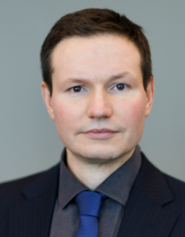
Кусков Дмитрий Александрович
Директор департамента

Ромазина Александра Андреевна
(Заместитель директора департамента)

Галиуллин Артур Гиндуллович
(Заместитель директора департамента)

Коновалова Ольга Владимировна
(Заместитель директора департамента)

Пахомов Евгений Львович
(Заместитель директора департамента)

Отдел таможенно-тарифного, нетарифного регулирования, доступа на рынок
Старичкова Дарья Михайловна
(Начальник отдела)

Отдел поддержки приоритетного импорта
Хисматуллин Ирек Ильгизарович
(Начальник отдела)

Отдел лицензирования
Воробьев Александр Вячеславович
(Начальник отдела)

Отдел мер защиты рынка
Артемов Александр Эдуардович
(Начальник отдела)

Отдел методологии и анализа
Авдеева Виктория Дмитриевна
(Начальник отдела)

Отдел финансовой поддержки промышленного экспорта
Захарова Мария Константиновна
(Начальник отдела)

Отдел правового обеспечения
Джахангиров Джаваншир Джумшуд оглы
(Начальник отдела)

Отдел развития международной кооперации

Департамент металлургии и материалов

Марков Иван Александрович
Директор департамента

Смбатян Владимир Эдуардович
(Заместитель директора департамента)

Федоров Константин Александрович
(Заместитель директора департамента)

Грачев Сергей Николаевич
(Заместитель директора департамента)

Савельев Андрей Андреевич
(Заместитель директора департамента)

Отдел развития трубной промышленности и металлоконструкций

Отдел развития промышленности редких, редкоземельных, драгоценных металлов и драгоценных камней
Калабский Игорь Сергеевич
(Начальник отдела)

Отдел стратегического планирования и материаловедения
Суп Юлия Зиновьевна (Начальник отдела)

Отдел композитных и новых материалов

Отдел развития промышленности и технологий переработки отходов производства и потребления
Потаева Мария Александровна (Начальник отдела)

Отдел развития промышленности строительных и нерудных материалов

Отдел развития черной металлургии
Фоменко Александр Александрович (Начальник отдела)

Oтдел развития цветной металлургии
Николашин Андрей Алексеевич (Начальник отдела)

Департамент оборонно-промышленного комплекса
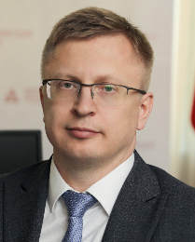
Перегудов Андрей Александрович
Директор департамента

Чижов Александр Вадимович
(Заместитель директора департамента)

Сидоров Кирилл Александрович
(Заместитель директора департамента)

Иваха Денис Владимирович
(Заместитель директора департамента)

Матюнин Иван Александрович
(Заместитель директора департамента)

Косарев Алексей Сергеевич
(Заместитель директора департамента)

Отдел формирования и реализации государственной политики в ОПК
Миронов Александр Сергеевич
(Начальник отдела)

Отдел реализации военно-технической политики
Низов Денис Андреевич
(Начальник отдела)

Отдел финансово-экономического обеспечения ОПК
Лыков Николай Сергеевич
(Начальник отдела)

Отдел методологии ценообразования и ВВСТ
Палкин Андрей Евгеньевич
(Начальник отдела)

Отдел программ развития ОПК
Гиголова Оксана Рафаэловна
(Начальник отдела)

Отдел ВТС
Цветиков Игорь Александрович
(Начальник отдела)

Отдел подготовки системы управления к переводу на работу в условиях военного времени
Родионов Борис Викторович
(Начальник отдела)

Отдел мобилизационного планирования и подготовки сферы деятельности к переводу на работу в условиях военного времени
Гладышев Игорь Анатольевич
(Начальник отдела)

Отдел правового и методологического обеспечения лицензионной деятельности ОПК
Даниленко Никита Александрович
(Начальник отдела)

Отдел координации работ по развитию производства гражданской продукции в ОПК
Тондзель Кирилл Геннадьевич (Начальник отдела)

Отдел научно-технической информации
Слупский Эдуард Александрович (Начальник отдела)

Сводно-организационный отдел

Департамент промышленности обычных вооружений, боеприпасов и спецхимии

Постников Павел Андреевич
Директор департамента

Богатырев Александр Юрьевич
(Заместитель директора департамента)

Конуров Андрей Геннадьевич
(Заместитель директора департамента)

Гучева Надежда Игоревна
(Заместитель директора департамента)

Отдел корпоративного контроля

Отдел научно-технической политики

Отдел промышленной безопасности и антитеррористической защищенности

Отдел обеспечения деятельности предприятий

Отдел обеспечения государственного оборонного заказа

Отдел мобилизационного планирования

Департамент радиоэлектронной промышленности
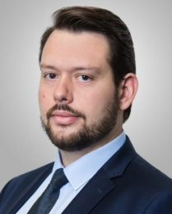
Плясунов Юрий Владимирович
Директор департамента

Гапонов Александр Алексеевич
(Заместитель директора департамента)

Литвинов Сергей Владимирович
(Заместитель директора департамента)

Курбанов Магомед Залкипович
(Заместитель директора департамента)

Мардер Семён Наумович
(Заместитель директора департамента)

Отдел научно-технического развития
Лавренова Екатерина Сергеевна
(Начальник отдела)

Отдел инвестиций
Хатунцева Юлия Вячеславовна
(Начальник отдела)

Отдел гособоронзаказа и военно-технического сотрудничества
Литвинов Сергей Владимирович
(Заместитель директора департамента)

Отдел аудита цен на продукцию, поставляемую по гособоронзаказу

Отдел бюджетирования и договорной работы
Гаврилов Лука Вячеславович
(Начальник отдела)

Отдел корпоративного управления
Матаев Зелимхан Русланович
(Начальник отдела)

Отдел реализации государственной программы
Щербинин Андрей Андреевич
(Начальник отдела)

Отдел развития ЭКБ
Гапонов Александр Алексеевич
(Заместитель директора департамента)

Отдел развития медицинской техники и технологий

Департамент развития внутренней торговли
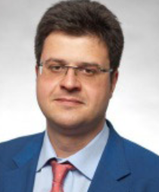
Кузнецов Никита Вячеславович
Директор департамента

Лифинцев Александр Геннадьевич
(Заместитель директора департамента)

Лобанов Сергей Вячеславович
(Заместитель директора департамента)

Юдина Юлия Леонидовна
(Заместитель директора департамента)

Отдел развития электронной торговли, общественного питания и бытовых услуг
Фланкина Галина Владимировна
(Начальник отдела)

Отдел нормативно-правового регулирования внутренней торговли
Бурыченков Денис Николаевич
(Начальник отдела)

Отдел развития внутренней торговли
Селямин Андрей Андреевич
(Начальник отдела)

Отдел межотраслевых проектов
Самохин Артур Владимирович
(Начальник отдела)

Отдел взаимодействия с региональными органами исполнительной власти и отраслевыми организациями
Ситник Алексей Владимирович
(Начальник отдела)

Отдел обращения отдельных видов товаров
Карташов Дмитрий Юрьевич
(Начальник отдела)

Департамент развития фармацевтической и медицинской промышленности
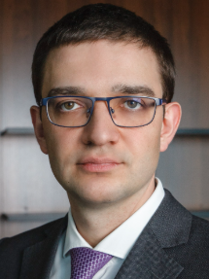
Галкин Дмитрий Сергеевич
Директор департамента

Кравцова Ольга Григорьевна
(Заместитель директора департамента)

Денисова Елена Владимировна
(Заместитель директора департамента)

Шикина Екатерина Алексеевна
(Заместитель директора департамента)

Отдел медицинской промышленности и реабилитационной индустрии
Тодорова Анна Алексеевна
(Начальник отдела)

Отдел лицензирования и инспектирования производства лекарственных средств
Грошева Гелена Витальевна
(Начальник отдела)

Отдел контроля и реализации государственной программы
Гаврилов Юрий Леонидович
(Начальник отдела)

Отдел отраслевого планирования и стратегического развития
Митин Сергей Вячеславович
(Начальник отдела)

Отдел нормативно-правового регулирования
Кошарская Алиса Аркадьевна
(Начальник отдела)

Отдел проектного управления

Отдел обеспечения деятельности по производству лекарственных средств
Аладышева Наталья Николаевна
(Начальник отдела)

Департамент региональной промышленной политики
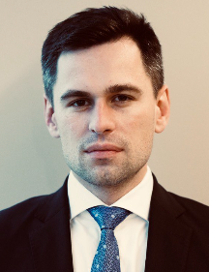
Ступин Олег Андреевич
Директор департамента

Васюнин Василий Сергеевич
(Заместитель директора департамента)

Мостовой Владимир Владимирович
(Заместитель директора департамента)

Королев Дмитрий Игоревич
(Заместитель директора департамента)

Агафонов Иван Валерьевич
(Заместитель директора департамента)

Ядренцев Александр Геннадьевич
(Заместитель директора департамента)

Отдел Приволжского, Центрального, Северо-Западного федеральных округов
Зайцев Андрей Юрьевич
(Начальник отдела)

Отдел Дальневосточного и Сибирского федеральных округов
Щенников Арсений Владимирович
(Начальник отдела)

Отдел проектов территориального развития и промышленной инфраструктуры

Отдел методологии региональных программ развития промышленности
Свешников Владислав Вячеславович
(Начальник отдела)

Отдел координации развития промышленного комплекса, инфраструктуры и Южного федерального округа
Синицына Людмила Анатольевна
(Начальник отдела)

Отдел специальных проектов
Дорманов Шерзод Хакимович
(Начальник отдела)

Отдел координации развития промышленного комплекса, инфраструктуры и Северо-Кавказского федерального округа

Отдел инвестиционной промышленной политики
Хасанова Наиля Фаридовна
(Начальник отдела)

Отдел мониторинга и координации развития региональной промышленной инфраструктуры
Арутюнов Александр Рубенович
(Начальник отдела)

Отдел координации региональной промышленной политики и Уральского федерального округа
Чупров Артём Павлович
(Начальник отдела)

Департамент регулирования внешней торговли и развития системы торгпредств
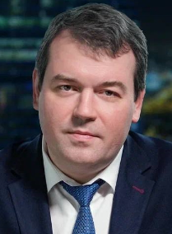
Бармичев Владислав Олегович
Директор департамента

Ерохин Александр Анатольевич
(Заместитель директора департамента)

Чернов Павел Анатольевич
(Заместитель директора департамента)

Кульчевская Юлия Сергеевна
(Заместитель директора департамента)

Шабаев Ильдар Мирсязанович
(Заместитель директора департамента)

Отдел развития системы торгпредств
Дикарева Анна Александровна
(Начальник отдела)

Отдел подбора и развития кадров загранаппарата

Отдел эксплуатации и учёта имущества загранаппарата
Алаев Денис Игоревич
(Начальник отдела)

Отдел паспортно-визовой службы
Тер-Арутюнова Аида Артемовна
(Начальник отдела)

Отдел учета кадров загранаппарата
Дьячков Иван Геннадьевич
(Начальник отдела)

Отдел финансового контроля и учета загранаппарата
Алтунин Иван Сергеевич
(Начальник отдела)

Департамент системы цифровой маркировки товаров и легализации оборота продукции
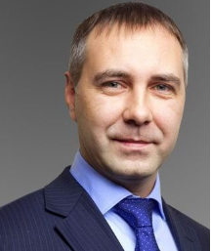
Заславский Владислав Валерьевич
Директор департамента

Бобровская Вероника Евгеньевна
(Заместитель директора департамента)

Тухватуллин Олег Владиславович
(Заместитель директора департамента)

Мешков Андрей Николаевич
(Заместитель директора департамента)

Отдел анализа и формирования государственной политики в сфере противодействия незаконному обороту промышленной продукции
Игнашкин Никита Александрович
(Начальник отдела)

Отдел развития системы цифровой маркировки товаров
Жохов Вадим Геннадьевич
(Начальник отдела)

Отдел нормативно-правового регулирования цифровой маркировки товаров
Минниханов Ильяс Тахирович
(Начальник отдела)

Отдел обеспечения функционирования системы цифровой маркировки
Дерунов Вадим Алексеевич
(Начальник отдела)

Отдел мониторинга незаконного оборота
Аксенков Александр Викторович
(Начальник отдела)

Отдел координации проекта государственно-частного партнерства по цифровой маркировке товаров
Вититнев Иван Леонидович
(Начальник отдела)

Департамент станкостроения и тяжелого машиностроения
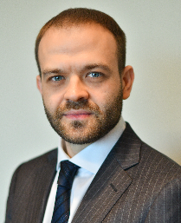
Пивень Валерий Вячеславович
Директор департамента

Кузнецов Юрий Александрович
(Заместитель директора департамента)

Львов Александр Сергеевич
(Заместитель директора департамента)

Отдел развития металлургического и подъемно-транспортного оборудования
Мирошников Степан Витальевич
(Начальник отдела)

Отдел развития современных средств производства
Ахмедов Руслан Биннатович
(Начальник отдела)

Отдел развития станкоинструментальной промышленности
Джамалдинов Хайрула Алибекович
(Начальник отдела)

Отдел развития горного оборудования
Новгородцев Александр Александрович
(Начальник отдела)
Отдел развития оборудования для радиоэлектронной промышленности
Михайлов Владимир Николаевич
(Начальник отдела)

Отдел финансово-экономического обеспечения и мониторинга
Налаева Мадина Абдурахмановна
(Начальник отдела)

Департамент стран Азии, Африки, Латинской Америки
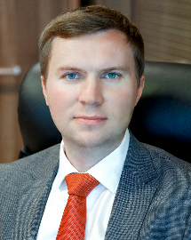
Носов Сергей Сергеевич
Директор департамента

Мешков Алексей Валерьевич
(Заместитель директора департамента)

Поплавская Екатерина Анатольевна
(Заместитель директора департамента)

Горлов Олег Сергеевич
(Заместитель директора департамента)

Отдел Африки
Комаров Павел Владиславович
(Начальник отдела)

Отдел Латинской Америки
Васильева Ольга Александровна
(Начальник отдела)

Отдел стран Аравийского полуострова и Северной Африки
Ватфа Сюзанна Юсефовна
(Начальник отдела)
Отдел стран Юго-Восточной Азии и Океании

Отдел стран Южной и Юго-Западной Азии
Ефимов Алексей Михайлович
(Начальник отдела)

Отдел стран Восточной Азии

Департамент стран Европы, Северной Америки, СНГ и многостороннего экономического сотрудничества
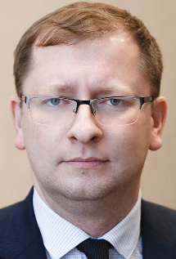
Анисимов Михаил Валериевич
Директор департамента

Круглова Дарья Игоревна
(Заместитель директора департамента)

Макаров Андрей Иванович
(Заместитель директора департамента)

Смилевец Демьян Олегович
(Заместитель директора департамента)

Отдел евразийской интеграции
Ковзиридзе Александр Акакиевич
(Начальник отдела)

Первый европейский отдел

Третий европейский отдел
Хмельницкий Михаил Михайлович
(Начальник отдела)

Отдел стран СНГ

Отдел многостороннего сотрудничества
Судакова Александра Алексеевна
(Начальник отдела)

Второй европейский отдел
Лакова Евгения Алексеевна
(Начальник отдела)

Департамент стратегического развития и корпоративной политики
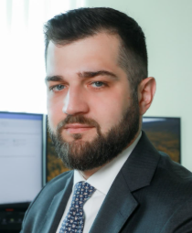
Матушанский Алексей Владимирович
Директор департамента

Квасников Юрий Александрович
(Заместитель директора департамента)

Клейменов Сергей Сергеевич
(Заместитель директора департамента)

Мельников Илья Георгиевич
(Заместитель директора департамента)

Филиппова Ольга Юрьевна
(Заместитель директора департамента)

Соболевский Павел Сергеевич
(Заместитель директора департамента)

Отдел экономического анализа и стратегического планирования
Горбунов Георгий Владимирович
(Начальник отдела)

Отдел научно-технической и кадровой политики в промышленности
Антонов Никита Дмитриевич
(Начальник отдела)

Отдел общесистемных мер финансовой поддержки инвестиционных проектов
Гришина Анна Вячеславовна
(Начальник отдела)

Отдел проектного управления, бюджетного планирования и методологического сопровождения реализации государственных программ
Ткачева Дарья Сергеевна
(Начальник отдела)

Отдел корпоративного контроля и учета РИД
Дедков Сергей Игоревич
(Начальник отдела)

Отдел реализации политики обращения с вторичными ресурсами, отходами производства и потребления
Турушева Анна Сергеевна
(Начальник отдела)

Отдел реализации полномочий собственника в отношении подведомственных организаций
Каленский Алексей Борисович
(Начальник отдела)

Отдел методологического обеспечения реализации промышленной политики
Фаизов Алан Ирекович
(Начальник отдела)

Отдел методологии управления специальными инвестиционными контрактами
Чекунова Александра Сергеевна
(Начальник отдела)

Отдел экологической политики и наилучших доступных технологий
Малышева Диана Игоревна
(Начальник отдела)

Департамент судостроительной промышленности и морской техники

Ибрагимов Микаил Алиевич
И.О. директора департамента

Изотов Дмитрий Александрович
(Заместитель директора департамента)

Хегай Арсений Радионович
(Заместитель директора департамента)

Ориничева Ирина Владимировна
(Заместитель директора департамента)

Отдел стратегического планирования и управления
Огиенко Артем Викторович (Начальник отдела)

Отдел гособоронзаказа и ядерно-радиационной безопасности
Зуров Николай Борисович (Начальник отдела)

Отдел корпоративного строительства и имущественных отношений
Куваев Дмитрий Валерьевич (Начальник отдела)

Отдел ценообразования и экономического анализа
Павлов Дмитрий Алексеевич (Начальник отдела)

Отдел военно-технического сотрудничества
Фомин Андрей Александрович (Начальник отдела)

Отдел федеральных целевых программ
Кочелаев Никита Андреевич (Начальник отдела)

Отдел развития гражданской морской техники

Отдел учета и управления РИД
Помылев Илья Васильевич (Начальник отдела)

Департамент химической промышленности
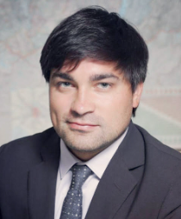
Смирнов Артур Владимирович
Директор департамента

Шевякина Дарья Михайловна
(Заместитель директора департамента)

Юлгушев Шамиль Рюстямович
(Заместитель директора департамента)

Артемьев Алексей Юрьевич
(Заместитель директора департамента)

Отдел развития парфюмерно-косметической промышленности и биотехнологий
Аркадьева Ирина Николаевна

Отдел экономического анализа и корпоративного управления
Мокан Валентина Валерьевна
(Начальник отдела)

Отдел специальной химии и особо чистых веществ
Воловодов Алексей Иванович
(Начальник отдела)
volovodov@minprom.gov.ru

Отдел развития отрасли полимерных и эластомерных материалов

Отдел реализации государственных программ и капитального строительства
Ядыкина Татьяна Анатольевна
(Начальник отдела)

Отдел развития отрасли минеральных удобрений и реализация функций национального органа по запрещению химического и биологического оружия
Ревишвили Александр Александрович
(Начальник отдела)

Департамент цифровых технологий
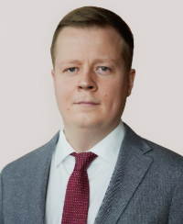
Дождёв Владимир Святославич
Директор департамента

Калинский Антон Александрович
(Заместитель директора департамента)

Босенков Александр Витальевич
(Заместитель директора департамента)

Кузьменко Иван Юрьевич
(Заместитель директора департамента)

Отдел автоматизации и безопасности информационных систем
Лапшин Константин Николаевич
(Начальник отдела)

Отдел эксплуатации информационных систем
Солнцев Андрей Владимирович
(Начальник отдела)

Отдел экономического анализа и реализации национальной программы

Отдел анализа и реализации проектов цифровой трансформации
Курочкин Александр Александрович
(Начальник отдела)

Отдел внедрения цифровых технологий и международного сотрудничества
Пучков Артём Андреевич
(Начальник отдела)

Отдел развития цифровой инфраструктуры
Рытова Дарья Андреевна
(Начальник отдела)

Юридический департамент
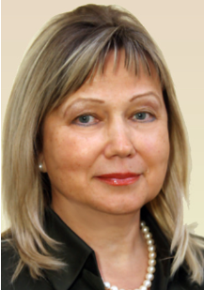
Карпова Надежда Ивановна
Директор департамента

Павлова Елена Владимировна (Заместитель директора департамента)

Макарычева Елена Владимировна (Заместитель директора департамента)

Раевская Екатерина Владимировна (Заместитель директора департамента)

Носальская Анна Николаевна (Заместитель директора департамента)

Отдел правовой экспертизы отдельных проектов и общих вопросов применения законодательства
Егорова Елена Викторовна (Начальник отдела)

Отдел нормативных правовых актов
Отдел законопроектных работ
Отдел судебно-правовой работы
Отдел договорно-правовой работы

Управление протокола и пресс-службы
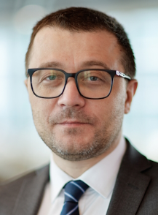
Камчатный Сергей Сергеевич
Начальник управления

Гуркин Данила Антонович
(Заместитель начальника управления)

Лимарев Денис Валерьевич
(Заместитель начальника управления)

Отдел пресс-службы
Шлямов Дмитрий Александрович (Начальник отдела)

Отдел протокола
Кондратьев Максим Иванович (Начальник отдела)

Отдел референтуры
Харченко Дмитрий Владимирович (Начальник отдела)

Отдел секретариата
Донская Елена Петровна (Начальник отдела)

Управление беспилотных систем и робототехники
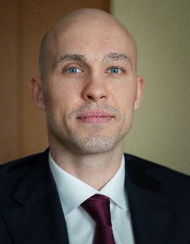
Сердюк Алексей Игоревич
Начальник управления

Лысенко Александр Владимирович (Заместитель начальника управления)

Половченя Алла Юрьевна (Заместитель начальника управления)

Отдел беспилотных авиационных систем
Николаев Руслан Викторович (Начальник отдела)

Отдел робототехники, приборостроения и комплектующих
Кулигина Алёна Игоревна (Начальник отдела)

Отдел нормативного регулирования и финансово-экономического обеспечения
Ушаков Андрей Витальевич (Начальник отдела)

Отдел государственного оборонного заказа и военно-технического сотрудничества
Нестеренко Артем Валерьевич (Начальник отдела)

Управление сельскохозяйственного, пищевого и строительно-дорожного машиностроения
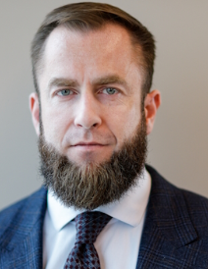
Цупрун Валентин Сергеевич
Начальник управления

Черторыжский Станислав Валерьевич (Заместитель начальника управления)

Орсик Илья Леонидович (Заместитель начальника управления)

Отдел сельскохозяйственного машиностроения
Колесников Артем Васильевич (Начальник отдела)

Отдел строительно-дорожной, коммунальной и лесной техники
Черников Егор Владимирович (Начальник отдела)

Отдел машиностроения для пищевых и перерабатывающих производств
Проданова Светлана Владимировна (Начальник отдела)

Отдел отраслевого планирования и координации научно-технического развития
Кевросова Тамара Андреевна (Начальник отдела)

Управление государственной политики в сфере технического регулирования, стандартизации и обеспечения единства измерений

Веснина Елена Николаевна
Начальник управления

Сулико Ирина Владимировна
(Заместитель начальника управления)

Кузнецов Дмитрий Александрович
(Заместитель начальника управления)

Отдел нормативно-правового обеспечения технического регулирования
Зайцева Яна Игоревна
(Начальник отдела)

Отдел технического регулирования
Костева Наталья Ивановна
(Начальник отдела)

Отдел оценки соответствия и стандартизации
Юзефович Ирина Игоревна
(Начальник отдела)

Отдел обеспечения единства измерений
Летуновский Михаил Валерьевич
(Начальник отдела)

